**POROČILO O IZVAJANJU EKO NAČRTA ZA ZNIŽANJE OGLJIČNEGA ODTISA NA ŠOLI**

1. **IZVAJANJE AKTIVNOSTI**

* IZVAJANJE PROJEKTA

V mesecu oktobru smo z izbranimi EKOninjami oblikovali naš Ekonačrt, ki smo si ga zadali v okviru projekta Pozor!ni za okolje. Pomislili smo, katere podatke lahko pridobimo znotraj šole in se obrnili na posameznike, ki razpolagajo s temi podatki. Ocenili smo »začetno« stanje in si na osnovi le-tega zastavili 4 cilje, ki so se nam zdeli realni in izvedljivi. Nato smo si razdelili naloge in začeli z izvajanjem posameznih aktivnosti, ki so bolj podrobno opisane v nadaljevanju.

* AKTIVNOSTI

Nismo si želeli zadati preveč aktivnosti, ker bi po lastnih izkušnjah del le-teh ostal nerealiziran. Zbirali in tehtali smo zamaške, šteli porabljene baterije, kartuše, sijalke, periodično spremljali porabo toplotne in električne energije, porabo vode, poskušali vzpostaviti sistem ločevanja nevarnih odpadkov, začeli s predelavo motorja. V okviru EKO dneva smo izvedli predavanje za dijake in učitelje ter ozaveščali dijake in profesorje z nalepkami EKOkampanje. Izvedli smo vse zadane aktivnosti, vendar z določenimi odstopanji (več pri omejitvah in ovirah).

* SODELUJOČI PRI PROJEKTU

V projektu so sodelovali vsi dijaki Srednje šole za strojništvo, učiteljski zbor, vodstvo šole in zunanji sodelavci. Nosilka oz. koordinatorica projekta sem bila Vesna Potočnik, delo pa sem si skušala olajšati tako, da sem k sodelovanju v projektu povabila tudi določene »bolj angažirane« kolege. Z EKOninjami smo opravljali naloge, v pomoč mi je bila tudi kolegica Danijela Pirečnik, ki je bila gonilna sila pri aktivnosti zbiranja zamaškov. Poleg sodelavcev, smo k sodelovanju povabili tudi predstavnike podjetja LTH Castings, ki so nam pomagali izvesti EKO dan, saj so se k njim na strokovno ekskurzijo, ki je vključevala tudi predavanje, podali dijaki 1. letnikov. Glavna tema predavanja so bili odpadki, ki nastajajo v njihovi specifični proizvodnji. Predstavili so postopek odstranitve in predelave teh odpadkov, stroške, ki so povezani s tem in postopke za zmanjševanje količine odpadkov. Pri izvedbi EKO dneva smo se obrnili tudi na gospoda Janeza Štalca iz Loške komunale, ki je dijakom s svojim predavanjem, na splošno predstavil odpadke in njihovo pravilno ločevanje, zbiranje in predelavo.

* OMEJITVE IN OVIRE

Omejitve in ovire so se kar hitro pokazale. Predvsem se je pokazalo, da se je zelo težko sestati, tako z dijaki, kot tudi s profesorji, saj smo vsi vpeti v šolski ritem. Zaradi tega so bili sestanki kratki in jedrnati, da smo lahko čimbolj sproti delali in pregledovali naš napredek.

Če pa pogledamo ovire pri posameznih aktivnostih, se nam je zataknilo že pri postavljanju zbiralnikov za nevarne odpadke. V učilnicah je del prostora zavzel že precej velik steklen kozarec za zbiranje zamaškov, tako da za postavitev ostalih zbiralnikov ( za nevarne odpadke) ni ostalo več prostora.

Prav tako smo imeli težave že pri sami vzpostavitvi sistema za ločevanje nevarnih odpadkov, saj je postopek od ideje do realizacije precej birokratski. Potrebno je pridobiti več ponudb za kontejnerje in se potem z vodstvom pogovoriti o najugodnejši možnosti, vsekakor pa razumno argumentirati kam bomo (v že tako zasedenih delavnicah) postavili še specifične kontejnerje za ločevanje nevarnih odpadkov. Zasilno smo zadevo rešili s kartonastimi škatlami z ustreznim napisom. Ker nam v letošnjem letu še ni uspelo vzpostaviti manjših zbirnih točk za zbiranje nevarnih odpadkov, smo se za letos odločili zadevo prirediti in smo postavili večji zbiralnik za specifične nevarne odpadke v knjižnici, kjer imamo tudi »centralno« zbiranje zamaškov. Zbiranje odpadnih sijalk, baterij, kartuš smo organizirali na vsaka dva meseca (oktober, december, februar).

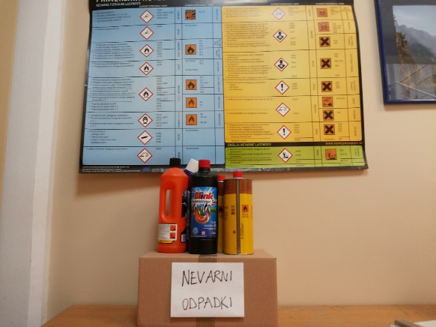 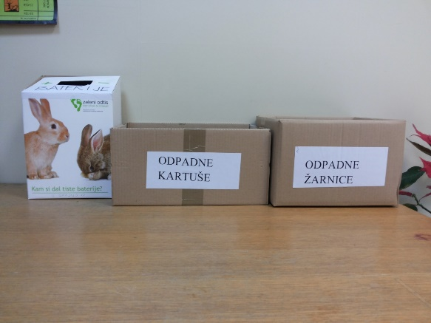

Zataknilo se nam je tudi pri predelavi motorja, saj je pri takšni nalogi nujna finančna podpora. Žal je vodstvo šole ni zmoglo zagotoviti, zato smo se morali znajti sami in finance pridobiti od zunaj. Zaradi tega se je čas predelave motorja podaljšal. Sama predelava motorja je tudi precej zahtevna naloga, ki še ni končana.

Omejitev nam je predstavljalo tudi zmanjšanje porabe delovnih listov. Nekateri profesorji delamo vaje z dijaki v zvezke, drugi pa dijakom stalno kopirajo delovne liste iz učbenikov. Kot alternativno možnost, smo poskusno uvedli uporabo recikliranega papirja, vendar smo naleteli na odpor s strani profesorjev.

Izklapljanje računalnikov, ugašanje luči, nadzor nad porabo vode, porabo toplotne in električne energije nam ni predstavljalo večjih ovir. Mogoče samo sledeča ugotovitev. V hladnejših mesecih je bilo zniževanje ogljičnega odtisa oteženo, saj je potrebno stavbo dodatno ogrevati, kar se pozna pri porabi toplotne energije.

* SPREMLJAJOČE AKTIVNOSTI

Spremljajoče aktivnosti so bile potrebne predvsem pri izvajanju ciljev, na katere vpliva več dejavnikov. Ugašanje luči in zapiranje pip se je izkazalo za zelo učinkovito, če smo se med seboj opominjali, seveda pa na to pomembno vpliva tudi »eko naravnanost« posameznika. Ugotovili smo, da bi bilo potrebno za učinkovito zmanjšanje porabe papirja oz. delovnih listov narediti bolj konkreten izračun pri vsakem posameznem profesorju in v naprej predvideti, kaj je res nujno natisniti in kaj ne. To pa je težko doseči, ker so mišljenja zelo različna.

Dijake smo stalno spodbujali in opominjali naj zamašek odstranijo s plastenke, preden plastenko vržejo v koš. Kljub temu, se je na začetku še vedno veliko plastenk znašlo v smeteh skupaj z zamaškom. Zelo dobra poteza so bili mini zbiralniki v učilnicah, saj so in še vedno dijaki nosijo zamaške v zbiralnik na mizo, plastenko pa vržejo v koš.

Vsaka dva meseca smo organizirali teden zbiranja nevarnih odpadkov (odpadne baterije, kartuše, sijalke, itd.). Ta dejavnost na žalost ni bila tako zelo učinkovita kot smo želeli. Razlog je precej enostaven. Ko smo dijake povprašali o nevarnih odpadkih, ki jih imajo doma, so le-ti povedali, da nevarne odpadke že sami posredujejo v zbirne centre. Zamaškov smo zbrali precej, saj se kljub spodbujanju uporabe steklenic, še vedno porabi zelo veliko plastenk in seveda s tem proizvede veliko zamaškov.

* EKO NALEPKE

EKO nalepke smo namestili tam, kjer se dijaki največ in najpogosteje zadržujejo. Vsekakor so to hodniki, kjer so klopi, garderobe v telovadnici, garderobe v delavnicah in stranišča (nalepke na »škatlah« za brisačke). V učilnicah, kjer je veliko pouka smo nalepke namestili v bližino stikal.

Težko rečem karkoli o vplivu EKO nalepk na vedenje posameznikov šolske skupnosti, saj je ozaveščanje dolgotrajen proces. Verjamem, da je večina dijakov nalepke opazila in tudi prebrala, le nekateri pa so to tudi na glas povedali.

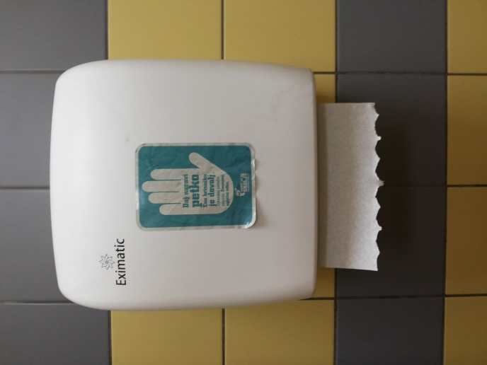 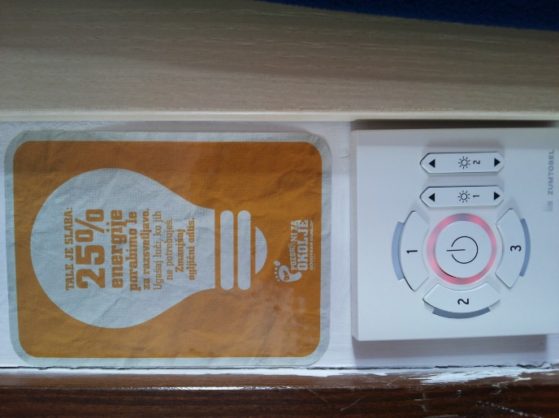

1. **OCENA USPEŠNOSTI IZVAJANJA AKTIVNOSTI**

* OCENA DOSEŽKOV

Glede na prej omenjene ovire se nam zdi, da smo zastavljene cilje deloma dosegli , deloma pa ne. Izvajanje aktivnosti bi zato ocenila z oceno dobro - 3. V prihodnjem letu bomo te ovire poskušali odpraviti, oziroma jih vsaj omiliti, zato bomo težili k temu, da stanje« eko zavesti« izboljšamo.

* DOSEGANJE CILJEV

Nekatere zadane cilje smo delno dosegli, nekatere pa v celoti. Zbiranje zamaškov na začetku ni bilo točno opredeljeno, saj nismo vedeli kakšen bo odziv dijakov in koliko kg zamaškov lahko dejansko pričakujemo. Vsaka dva meseca smo izvedli tehtanje zbranih zamaškov, iz tega pa smo potem lahko sklepali oz. ocenili približno koliko kg bomo zbrali do konca zbiralne akcije. Ta cilj je dobro merljiv, če je opredeljen natančno (primer: zbrali bomo 200 kg zamaškov od oktobra do maja; zadnje tehtanje je bilo 3.3.2015, do takrat smo zbrali že 160 kg). Zbiranje zamaškov se je razširilo še na Srednjo šolo za lesarstvo, ki je skupaj z našo šolo v ŠC. Dijaki te šole prav tako aktivno zbirajo zamaške. Poleg tega je profesorica, ki je zaposlena na tej šoli, razširila informacijo o zbiranju zamaškov tudi v svojem domačem okolju in nam redno mesečno pripelje večjo količino zamaškov. Tudi ostali profesorji, doma zbrane zamaške, vestno prinašajo v šolo na posamezna zbirna mesta. Takšno ravnanje je spodbudilo tudi dijake, da ravnajo podobno. Dijaki in profesorji, ki so se bolj angažirali za zbiranje zamaškov, so bili ob predstavitvi trenutne količine zbranih zamaškov, zadovoljni in hkrati presenečeni kako veliko/malo se lahko nabere v tako kratkem času. Cilj – zbrati 200 kilogramov zamaškov bomo dosegli v celoti.

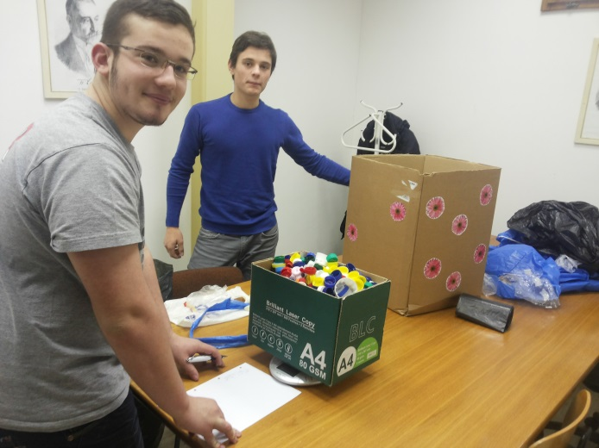

Podatki, ki opisujejo nadzor porabe vode, toplotne (ogrevanje) in električne energije(ugašanje luči, izklapljanje računalnikov) so precej dobro merljivi, saj lahko na podlagi ogljičnega odtisa ocenimo, ali smo zadani cilj - zmanjšanje porabe vode v sanitarijah, zmanjšanje porabe toplotne energije in električne energije dosegli ali pa ne. Menimo, da smo ta cilj delno dosegli. To je razvidno tudi iz podatkov prikazanih v tabeli in na grafu. Logično je, da je poraba električne energije za ogrevanje stavbe v zimskih mesecih višja. Glede na to, da so se toplejši meseci šele začeli, lahko sklepamo, da bomo porabo znižali oz. bomo stremeli k temu. To potrjuje tudi dejstvo, da se je zmanjšala poraba toplotne energije v mesecu februarju, ko je bilo ogrevanje stavbe zmanjšano.

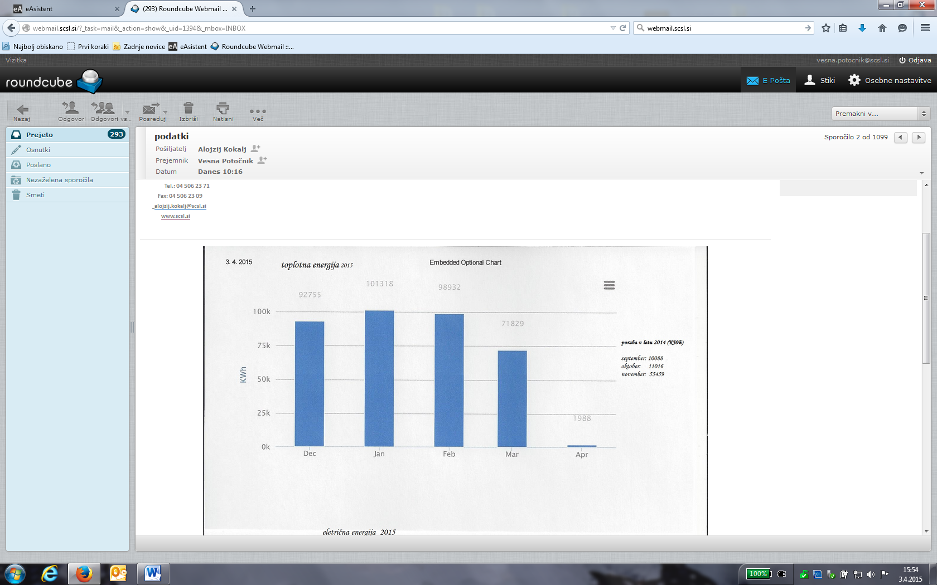

|  |  |
| --- | --- |
| *PORABA VODE (MESEC)* | *KOLIČINA (m3)* |
| September | 257 |
| Oktober | 238 |
| November | 227 |
| December | 236 |
| Januar | 235 |
| Februar | 231 |
| *PORABA ELEKTRIČNE ENERGIJE (MESEC)* | *KOLIČINA v kWh* |
| September | 33.666 |
| Oktober | 32.689 |
| November | 32.339 |
| December | 34.504 |
| Januar | 36.316 |
| Februar | 29.547 |

Glede zmanjšanja števila delovnih listov lahko podamo samo grobo oceno porabe papirja na šoli. Glede na to, da se lahko preveri, koliko papirja smo porabili v preteklem šolskem letu, lahko porabo primerjamo z letošnjim šolskim letom. Tega cilja nismo dosegli v tolikšni meri kot smo želeli, saj je poraba papirja na nivoju celotne šole precej velika. Če bi se mogoče osredotočili samo na porabo papirja v zbornici, bi lahko zastavljeni cilj učinkoviteje merili. Da bi ta cilj, ki smo si ga zadali resnično dosegli, bi v slabo voljo spravili kar večino kolegov. Poraba papirja je namreč pri tiskanju delovnih listov in testov precejšnja, zato bi bila za ta namen smiselna uporaba recikliranega papirja, kar smo že poskusili, vendar se ni obneslo.

Kar nekaj težav pri doseganju zastavljenega cilja je predstavljala izdelava oz. predelava motorja na električni pogon. Razlog – precejšnji denarni vložek.

Primerjati stroške, ki jih prinese eden ali drugi motor ni problem, saj se lahko preračuna poraba goriva oz. električne energije in se ugotovi, kaj je cenovno ugodneje. Električna vozila so dejansko bolj poceni. Ta vozila ne povzročajo nobenega hrupa in ne onesnažujejo okolja z izpušnimi plini. Razlika je tudi ta, da se z motorjem na fosilna goriva peljemo dlje ter hitreje, ampak s tem tudi zelo onesnažujemo okolje, medtem ko se z električnim motorjem peljemo počasneje ter ne tako daleč, ampak s tem bolj varujemo okolje. Ta cilj še ni dosežen, saj predelava motorja še poteka, bo pa sigurno dosežen v celoti.

* KAKO MERLJIVI SO DOSEŽENI CILJI?

Zbiranje zamaškov, poraba toplotne in električne energije, poraba vode ter predelava motorja, so zelo dobro merljivi cilji. Količina porabljenega papirja oz. delovnih listov je težko merljiv cilj, saj se podatki, ki jih dobimo na osnovi ogljičnega odtisa, nanašajo na porabo na celotnem Šolskem centru. Nevarni odpadki, ki nastanejo v avtoservisnih delavnicah, se vestno odlagajo v kontejner za nevarne odpadke, prihodnje leto pa bo ta sistem odlaganja še izboljšan. Izkazalo se je, da dijaki nevarnih odpadkov v šolo ne nosijo, ampak jih ločujejo doma. Ker število avtomobilov, ki jih servisirajo v naših avtoservisnih delavnicah ni v naprej določeno, težko ocenimo količino teh odpadkov.

* KAKO JE URESNIČITEV CILJEV VPLIVALA NA ŠOLO, DIJAKE, UČITELJE?

Dijaki so pokazali večje zadovoljstvo in interes kot učitelji. Vsi so se najbolj zavzeto lotili zbiranja zamaškov, izklapljanja luči in računalnikov. Ločevanje nevarnih odpadkov v avtoservisni delavnici je bilo tudi zelo uspešno. Ko smo vsaka dva meseca organizirali teden zbiranja nevarnih odpadkov, pa je bil interes manjši.

Kot sem že napisala je bilo največ težav s profesorji, ki so trmasto vztrajali, da ne bodo gledali za vsak list papirja, ko jim je bilo naročeno, da naj pazijo na porabo papirja za delovne liste.

Dijaki, ki so se lotili predelave motorja na električni pogon, so idejo predlagali sami in se zadeve tudi zelo zavzeto lotili. Celotni šolski center tovrstne aktivnosti podpira.

* ALI JE IMELO IZVAJANJE CILJEV TUDI DRUGE, ŠIRŠE DRUŽBENE VPLIVE?

Največji vpliv na zunanje okolje je imelo zbiranje zamaškov, saj so dijaki in profesorji prinašali večje količine doma zbranih zamaškov, prav tako so redno opozarjali, da je »zbiralnik« v učilnici poln. Določeni cilji (zbiranje nevarnih odpadkov, ki nastanejo v avtoservisni delavnici, poraba delovnih listov) so zelo specifični za našo šolo in težko govorimo o širjenju vpliva na okolje. Dijaki pa so eko zavest, ki smo jo s projektom skušali razviti oz. okrepiti, prenesli tudi v domače okolje, saj se čedalje bolj zavedajo pomena skrbi za okolje. Vozila na električni pogon postajajo vedno bolj pomembna, zaradi svojega prijaznega vpliva na okolje. Kot smo že napisali smo pri nas predelali eAvto (Smart) in izdelali eSkiro. S tem je bila preko medijev seznanjena tudi širša javnost, zato ne dvomimo, da bi električni motor ne bil dobro sprejet.

Vesna POTOČNIK,

ŠC Škofja Loka, Srednja šola za strojništvo